一、選擇題：（前20題每題3分，21~30題每題4分）
1.（ C ）嘉義民雄舊稱打貓，清帝國前期被哪一縣所
管轄？ (Ａ) 台灣縣 (Ｂ) 鳳山縣 (Ｃ) 諸羅縣
(Ｄ) 安平縣。
2.（ A ）臺灣本島隨著不同時期有各種名稱，大員地
名主要來自於平埔族社的讀音影響，所以哪一時期的
統治者稱此地為「Tayovan」，即為大員的地名由來？
(Ａ) 荷蘭人在臺時期 (Ｂ) 鄭氏政權時期
(Ｃ) 清帝國時期 (Ｄ) 日治時期。
3.（ D ）下列哪一個臺灣的地名，盛產菸葉，閩南語
發音再經雅化而形成？ (Ａ) 暖暖 (Ｂ) 松山
(Ｃ) 麥寮 (Ｄ) 芬園。
4.（ B ）2022 年的縣、市長選舉活動即將開跑，直
轄市與各縣黨派的候選人已如火如荼的展開準備，下
列哪一地區不屬於縣、市長選舉的範圍？ (Ａ) 高雄
市 (Ｂ) 屏東市 (Ｃ) 台東縣 (Ｄ) 臺中市。
5.（ C ）崙為小丘可作為阻擋當地的強風，容易發
展成為聚落。它主要阻擋下列何種強風？
(Ａ) ↖ (Ｂ) ↗ (Ｃ) ↙ (Ｄ) ↘。
6.（ A ）臺灣的地名非常多元，其命名以下列哪一
因素最多？ (Ａ) 自然環境 (Ｂ)地緣關係
(Ｃ) 維生方式 (Ｄ) 土地拓墾。
7.（ B ）苗栗大湖的地形是一片大的河谷盆地，客
家語的「湖」具有盆地之意，下列何地的命名原因與
其相同？ (Ａ) 松山 (Ｂ) 崙背 (Ｃ) 六龜
(Ｄ) 莿桐。
8.（ C ）下列關於臺灣名稱由來的描述，何者正確
？ (A) 大員此名稱與日本人有關 (B) 歐美出版地
圖上標註著高砂國 (C) 日本稱此地為東番
(D) 臺灣是清帝國正式的行政區名。
9.（ A ）「溪底寮」是臺灣常見的聚落名稱，源於
早期民眾利用河川枯水期在乾涸河床從事開墾，並在
該地搭建簡單的工作寮房。根據以上描述，以地名最
可能出現在以下哪一縣市？ (Ａ) 台南 (Ｂ) 台北
(Ｃ) 桃園 (Ｄ) 宜蘭。
10.（ D ）庭秀到新竹縣的員崠山神社參訪，所到之
處都感到新鮮並將遊記寫在日記中，以下有關她的紀
錄何者正確？ (A) 此地區多沙岸地形 (B) 地名由
來是因當地的氣候寒冷乾燥 (C) 放眼所見當地多甘
蔗園 (D) 當地居民的原鄉大多為廣東省。
11.（ A ）19世紀後期，美國駐廈門領事李仙得來
臺處理美籍船難事故，同時他也蒐集到關於臺灣地名
的資訊，其中哪一個敘述較為合理？ (A) 台灣一詞
可能是臺窩灣社轉音而成 (B) 用臺灣來稱呼此地已
是當時全世界的共識 (C) 大員一詞是荷蘭人用荷語
音譯而來 (D) 此時臺灣一詞指的是台北淡水一帶。
12.（ D ）臺中水湳經貿園區目前成為一新興開發基
地，不可望在未來幾年成為臺中最有活力的生活圈。
關於當地的敘述，何者正確？ (A) 位於河流轉灣之
處 (B) 湖泊或盆地的所在地 (C) 其為山崖或河階
地 (D) 過去可能地勢低窪、土地泥濘。
13.（ B ）臺灣的很多地名會以當地的地形命名。新
北的石門反映出當地的何種地形？ (Ａ) 火山
(Ｂ) 海蝕 (Ｃ) 河積 (Ｄ) 斷層 。
14.（ C ）下列哪一個地名，其由來動物相關？
(Ａ) 苓雅 (Ｂ) 鵝鑾鼻 (Ｃ) 蚵寮 (Ｄ)茄苳腳。
15.( A ) 臺灣有許多與舊式製糖廠「糖廍」有關的地
名，如「廍子」等。下列哪一地區會出現最多這類的
地名？ (Ａ) 嘉南平原 (Ｂ) 台北盆地
(Ｃ) 苗栗丘陵 (Ｄ)蘭陽平原。
16.（ C ）工業革命後，生產力大幅提升，下列何者是
主要原因？ （A）人力與機械動力結合 （B）人力
取代機械動力 （C）機械動力取代人力 （D）獸力
取代人力。
17.（ B ）十八世紀晚期的交通革新開始出現，火車取
代馬車、汽船取代帆船。這種提供新型態動力的產物
為下列何者？ （A）紡織機 （B）蒸汽機
（C）燃煤機 （D）水力發電機。
18.（ A ） 工業革命是影響近代世界相當重要的人類
里程碑，影響直至今日。工業革命帶來不少進步與發
展，但也產生帶來不少負面效應。請問：下列何者是
工業革命產生的不良發展？ （A）城市聚集大量人
口，產生嚴重的都市問題 （B）因為產品生產過快，
導致海外殖民地市場萎縮 （C）社會主義思想的出
現，讓貧窮工人受到剝削 （D）機器生產對資本家傷
害甚大，導致工廠紛紛倒閉。
19.（ D ） 十九世紀的馬克思共產主義學說與小說家狄
更斯寫實主義作品，對當時人們的思想有極大的影響
力，下列何者最可能是二人在學說及作品上的主要共
同點？ （A）支持歐洲帝國主義在各地殖民擴張
（B）強調個人情感抒發與崇拜英雄事蹟 （C）對法
西斯政權的專制作為表示質疑 （D）對工業革命下的
歐洲社會提出反省。
20.（ A ）「印花稅」主要是對所有印刷品直接徵稅，
包含報紙、執照等都要加貼印花，也是英國政府打算
於北美殖民地加徵的新稅。但殖民地人民卻認為「無
代表，不納稅」因而抗議。請問：這場抗議最終導致
哪一起事件發生？ （A）美國獨立 （B）法國大革
命 （C）拿破崙戰爭 （D）英格蘭與愛爾蘭合併。
21.（ B ）廣恩恩在玩「刺客教條」遊戲時，遇到了以
下故事情節：西元1773年5月《茶稅法》通過，此後，
英屬東印度公司在北美十三州能以更低價格出售茶
葉，因此許多茶葉進口商的利益嚴重受損。此法案引
發不少抗議者喬裝成印地安人，將一箱箱茶葉丟進海
中。他若扮演當時北美十三州的居民，他在遊戲中的
臺詞有可能是下列何者？ （A）大英帝國是我們的希
望 （B）沒有代表怎能徵稅 (C）反對革命即反對自
由 （D）支持正統即支持秩序。
22.（ C ）每年的7月4日是美國國慶日，這個日子是
為了紀念下列哪一件史事？（A） 英國移民船登陸北
美大陸（B）美國第一任總統依據憲法就職 （C）殖
民地代表發表《獨立宣言》 （D）哥倫布抵達美洲大
陸。
23.（ D ）某個國家的憲法內容明訂以三權分立、相互
制衡的制度建立政府，而此部憲法也是世界上的第一
部成文憲法。請問：制定此憲法的國家為下列何者？
（A）英國 （B）法國 （C）德國 （D）美國。
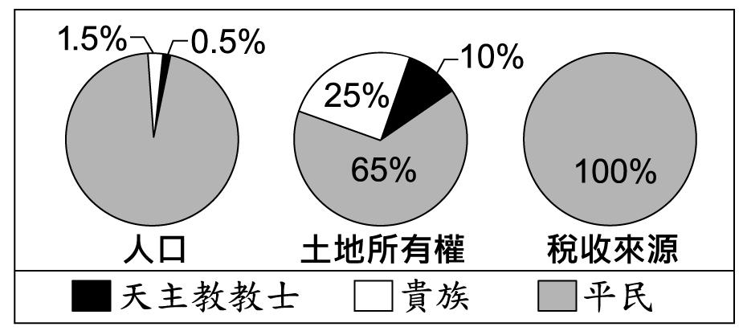
24.（ B ）右圖呈現
某事件前夕，當地
的社會情況。此事
件最可能是下列何
者？（A）美國獨立
（B）法國大革命 （C）德意志帝國的建立
（D）拉丁美洲爭取獨立。
25.（ A ）楊儉的法國網友對他說：「7月14日是法國
國慶日，這個日子是揭開法國大革命的日子，也是慶
祝法蘭西共和國自由、平等、博愛價值的神聖日子」
請問：法國國慶日的制定與哪一事件相關？ （A）巴
士底監獄被攻陷 （B）處死路易十六 （C）拿破崙
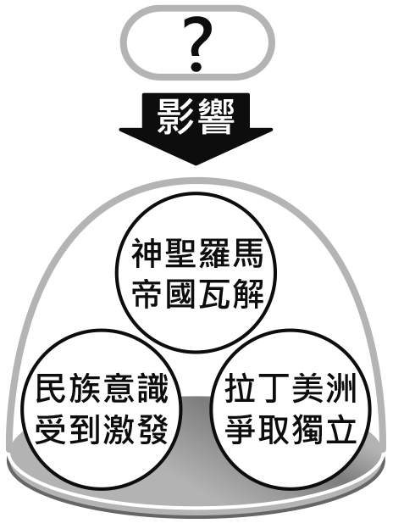
打敗反法聯軍 （D）召開三級會議。
26.（ C ） 904歷史小老師使用右
圖向同學講解某一史事所造成的
影響，圖中的「？」最可能是下
列哪一史事？ （A）美國獨立戰
爭 （B）英國光榮革命
（C）拿破崙向外擴張 （D）俾斯
麥推動國家統一。
27.（ B ）十九世紀的歐洲，曾一度被保守主義壟罩。
請問：當時歐洲保守主義盛行的原因為何？ （A）拿
破崙統一歐洲 （B）維也納會議恢復各國王室統治權
（C）維也納會議未能落實正統原則 （D）首相梅特
涅信奉自由原則。
28.（ B ） 他是中南美洲富裕的地主階級，但因當地殖
民政府壟斷資源及晉升機會，他最終選擇反抗殖民母
國，並帶領中南美洲走向獨立。被稱做「拉丁美洲的
革命家」。請問：上述文字所描寫的對象為下列何
者？ （A）門羅 （B）玻利瓦 （C）拿破崙
（D）俾斯麥。
29.（ C ）義大利統一過程中得力於許多勢力的協助，
曾有一人將其奮力奪得的土地交給薩丁尼亞國王，是
義大利統一的關鍵之一。請問：上述的「某人」應為
何者？ （A）馬志尼 （B）加富爾 （C）加里波
底 （D）俾斯麥。
30.( B ) 學者以十九世紀的拉丁美洲、德意志、義
大利等地的政治史進行比較與研究，最後可歸結出這
三個地區都是下列哪一種思想蓬勃發展的區域？
（A）自由主義 （B）民族主義 （C）保守主義
（D）社會主義。
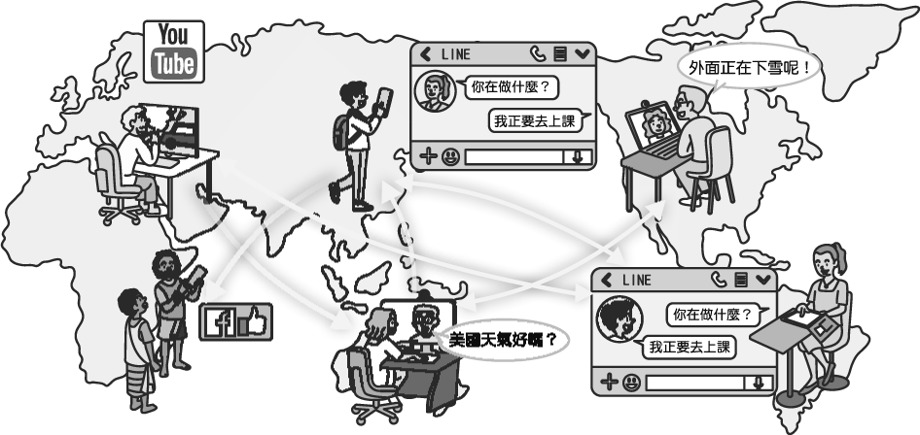
31.( C ) 請問若要幫下圖加上的旁白文字，何者最為
恰當？

(Ａ) 面對面的互動減少人與人之間的衝突 (Ｂ) 交
通運輸工具使每個城市的距離拉近 (Ｃ) 資訊科技
讓世界各地訊息流通更快速 (Ｄ) 電腦輔助教學使
學生學習更有效率。
32.( B ) 根據下圖內容，可顯示出何種問題？
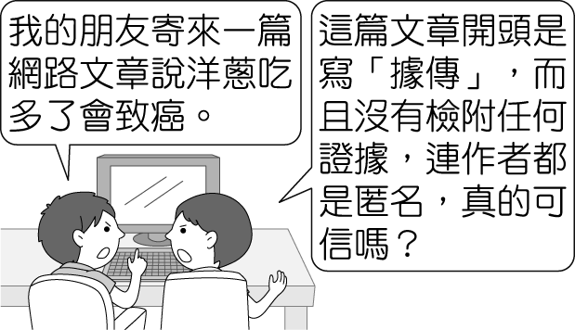
(Ａ) 資訊公開可能侵犯
個人隱私 (Ｂ) 資訊氾
濫造成內容真偽難辨
(Ｃ) 網路的新聞自由應
該被保護 (Ｄ)網路中
的人際互動倫理須建立。
33.( B )請問下面陳列的三個主題，最有可能在探討何
者？
◆青少年可透過兒少發聲平臺，
提出對社會議題的建議。
◆一群高中生推動「菸沒綠洲」計畫，
透過社群媒體號召同儕響應淨街行動。
◆政府召開「國高中上課時間」公聽會，
上百位學生線上參與，提供意見與討論。
(Ａ) 應以傳播媒體漸漸取代學校教育 (Ｂ) 學生
如何運用科技參與公共事務 (Ｃ) 幫助青少年遠離
成長帶來的壓力 (Ｄ) 政府建立資訊查證系統的重
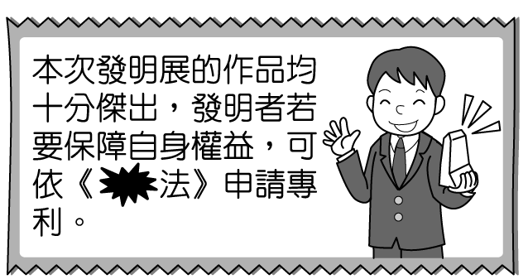
要性。
34.( D )請問右側報導中，
不小心被汙漬塗黑的部分
應為下列何項法律？
(Ａ) 《智慧財產法》
(Ｂ) 《民法》 (Ｃ) 《著作權法》
(Ｄ)《專利法》。
35.( B ) 我國立法規範智慧財產權的目的為何？
(甲)強調企業的貢獻 (乙)達到公共利益 (丙)使所
有權人獲得權益的保障 (丁)鼓勵發明與創作
(Ａ) 甲乙丙 (Ｂ) 乙丙丁 (Ｃ) 甲乙丁
(Ｄ) 甲丙丁。
36.( D ) 請問下列社會事件的報導，凸顯了下列何者
的重要？
如何避免衛生紙之亂再起
前陣子，一則訊息在社群通訊軟體中快速傳遞
，內容是說明口罩與衛生紙的製作原料相同，當政府極力生產口罩之時，衛生紙、紙巾等衛生類紙製品將面臨短缺。民眾為此開始瘋狂搶購，商品一上架即刻銷售一空，價格也因此水漲船高。政府為遏止亂象，不停宣導此為假訊息，希望民眾查證事實，不要輕信網路謠言…
(Ａ) 資訊科技 (Ｂ) 媒體接近使用權
(Ｃ) 醫療保健 (Ｄ) 媒體識讀能力。
37.( D )玫玫創作了一首歌曲，發表在網路上，請問
有關此創作的敘述，何者正確？ (Ａ) 此項權利稱為
專利權 (Ｂ) 網路上發表的作品都沒有保障期限
(Ｃ) 作品完成後開始計算 50 年的保障期限
(Ｄ) 此項創作不需要特別向政府申請登記。
38.( C ) 休閒零食市場競爭激烈，日、韓商品琳瑯滿
目，一家老字號廠商捨棄原有包裝，將果凍盒的外裝
盒設計成如同傳統裝水果的紙箱，創意的包裝手法，
獲得許多消費者的青睞。請問上述業者的做法，下列
敘述何者正確？ (Ａ) 結合外國廠商資源，拓展國際
市場 (Ｂ) 企業轉換經營模式，進行產業升級
(Ｃ) 傳統產業發揮創意，增加產品競爭力 (Ｄ) 調
整商品價格，建立品牌形象。
39.( A ) 過去人類對疾病、病毒無法治療，因此常為
疾病所苦，甚至喪失生命；而今日的人類壽命延長，
大部分疾病已被創造的各式疫苗控制。疫苗的研發屬
於下列哪一種科技的範疇？ (Ａ) 生物科技
(Ｂ) 資訊科技 (Ｃ) 航太科技 (Ｄ) 環保科技。
40.( A )過去的跨國貿易活動並不像現今如此頻繁，
造成此現象最有可能的改變原因為何？ (Ａ) 運輸
科技發展對全球貿易的影響 (Ｂ) 勞工權益保護與法
律修訂的爭議 (Ｃ) 政治體制對立引發全球貿易大
戰 (Ｄ) 國家對企業紓困的輔導方案剖析。
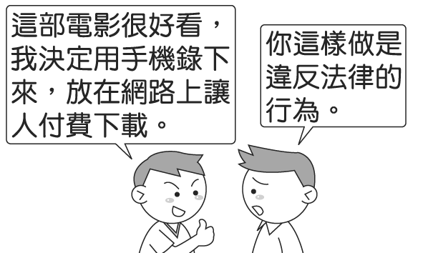
41.( A )請問下圖中，兩人對
話所提及的法律，應是指下
列何法？ (Ａ)《著作權法》
(Ｂ)《商標法》
(Ｃ)《專利法》
(Ｄ)《社會秩序維護法》。
42.( D )近年來，海洋資源已開始面臨耗竭的危機。
探究其根源，與科技發展有密切關係：從罐頭、冷凍
技術的發明，漁船、漁具的更新，科學化的漁撈方式，
都使魚群數目急速減少。但是消費者卻很難察覺，只
是疑惑為何魚愈來愈貴。請問根據上文敘述，下列何
者正確? (Ａ) 氣候變遷對海洋環境的破壞
(Ｂ) 冷凍技術的發明增加了成本 (Ｃ) 漁撈技術的
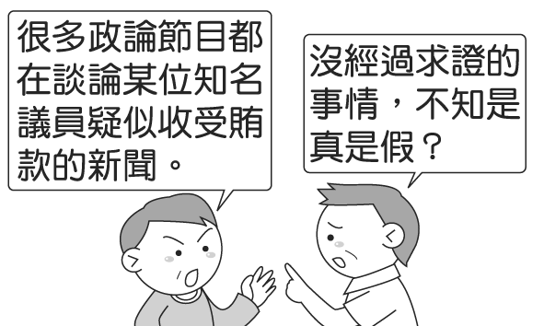
進步使漁民失業 (Ｄ) 過度運用科技引發資源耗竭。
43.( C )附圖的對話內
容顯示資訊科技發達造
成了下列何種隱憂？
(Ａ)媒體成為傳播腥羶色
的管道 (Ｂ)資訊公開可
能侵犯個人隱私 (Ｃ)訊息未經查證卻廣為留傳
(Ｄ)新聞倫理的專業度漸為提升。
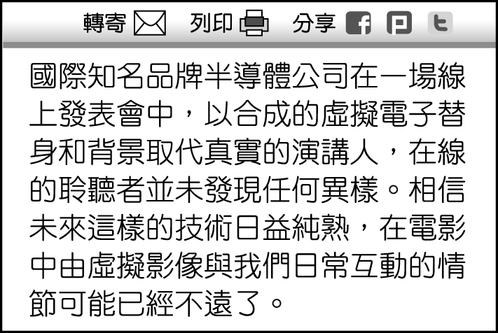
44.( C )根據右圖
判斷，下列說明何
項正確？
(Ａ) 人與人之間
的互動衝突將與日
俱增 (Ｂ) 政府
部門應負起禁止虛
擬科技的責任 (Ｃ)人類的互動模式因科技發展而改
變 (Ｄ)民眾線上參與反應較實體參與為佳。
45.( C )企業在世界各地設立工廠或分公司，稱之為
跨國企業。跨國分工經營型態最主要具有下列何項優
勢？
(Ａ) 降低溫室效應 (Ｂ) 擴展國內市場 (Ｃ) 降
低生產成本 (Ｄ) 節省產品包裝。

